ΓΥΜΝΑΣΙΟ NAΡΕΚ Σχολική χρονιά 2019 – 2020

ΤΑΞΗ: A | ΜΑΘΗΜΑ: ΒΙΟΛΟΓΙΑ
 | ΕΝΟΤΗΤΑ: ΦΩΤΟΣΥΝΘΕΣΗ
 |  | Ημερομηνία:3/04/2020

Τι θα πρέπει να γνωρίζουν οι μαθητές και οι μαθήτριες από την
ενότητα ΦΩΤΟΣΥΝΘΕΣΗ (σελ 134 -200 ):
- Από πού τρέφονται τα φυτά και τα σχετικά πειράματα (Βαν Χέλμοντ, Πρίστλεϊ )
- Η διαδικασία της φωτοσύνθεσης και η σημασία της
- Πειράματα για ανίχνευση αμύλου, αποχρωματισμό φύλλου καθώς και τα πειράματα για τη διερεύνηση των απαραίτητων παραγόντων και πρώτων υλών από τις οποίες εξαρτάται η φωτοσύνθεση. ( https://www.youtube.com/watch?v=pn0XyJ1HGKs)
- Η σημασία της φωτοσύνθεσης και το φαινόμενο του θερμοκηπίου.
- Αυτότροφοι και ετερότροφοι οργανισμοί.
Θα πρέπει να διαβάσουν την Ενότητα ΦΩΤΟΣΥΝΘΕΣΗ και να είναι σε θέση να κατανοούν τις λέξεις κλειδιά, τα σημεία που αναφέρονται ως «Μπορώ…..» και το «Ας θυμηθούμε» (σελ. 199-200). Στη συνέχεια θα πρέπει να επιλύσουν ξανά τις ασκήσεις τις οποίες οι δυο καθηγήτριες τούς ανέθεσαν κατά τη διάρκεια των μαθημάτων.

Παραθέτουμε πιο κάτω ενδεικτικές ασκήσεις με σκοπό την καλύτερη κατανόηση της Ενότητας

ΑΣΚΗΣΕΙΣ:

- Να συμπληρώσετε το πιο κάτω διάγραμμα της φωτοσύνθεσης.

- Ποιος ο ρόλος της φωτοσύνθεσης;
………………………………………………………………………………………………………………………………………………………………………………………………………………………………………………………………………………………………………………

- Η Μαρία χρησιμοποιώντας δύο φυτά γερανιού έκανε πείραμα, για να διερευνήσει ποιοι παράγοντες επηρεάζουν τη διαδικασία της φωτοσύνθεσης. Να παρατηρήσετε προσεκτικά τον πιο κάτω πίνακα σχετικά με τα πειράματά της και να συμπληρώσετε τα κενά.

- Γιατί η Μαρία χρησιμοποίησε το φυτό με αριθμό 1 στο πείραμά της ;
……………………………………………………………………………………………………………………………………………………………………………………………………………………………………………………………………………………
……………………………………………………………………………………………………………………………………………………………………………………………………………………………………………………………………………………

- Πριν ανιχνεύσει την παρουσία αμύλου στα φύλλα των φυτών η Μαρία, έκανε αποχρωματισμό των φύλλων. Να εξηγήσετε γιατί είναι απαραίτητη η διαδικασία αυτή για τη σωστή διεξαγωγή των συμπερασμάτων.
…………………………………………………………………………………………………………………………………………………………………………………………………………………………………………………………………………………………………………………………………………………………………………………………………………………………………………………………………………………………………………………………………………………………………………

- Ο Αντρέας έκανε το εξής πείραμα: Πήρε δύο πράσινα, ποτισμένα φυτά γερανιού, Α και Β, τα οποία είχε καλύψει και κλείσει αεροστεγώς με διαφανές σακούλι. Προηγουμένως, πάνω στη γλάστρα του φυτού Α είχε τοποθετήσει ένα ποτήρι ζέσεως με καυστικό νάτριο , ενώ στο φυτό Β είχε επίσης τοποθετήσει ένα ποτήρι ζέσεως αλλά χωρίς καυστικό νάτριο. Μετά τοποθέτησε τα δύο φυτά στον ήλιο για 3-4 μέρες. Το πείραμα φαίνεται πιο κάτω:
α) Με βάση το πιο πάνω πείραμα να γράψετε δίπλα σε καθεμιά από τις προτάσεις που ακολουθούν αν
είναι σωστή (Σ) ή λανθασμένη (Λ).
- Ο Αντρέας θέλει να εξετάσει αν το καυστικό νάτριο είναι απαραίτητη πρώτη ύλη, για να γίνει η φωτοσύνθεση ……..
- Χρησιμοποίησε διαφανές σακούλι, για να μπορεί να περνά το φως ………
- Δύο παράγοντες που κράτησε σταθερούς (ίδιους) για τα δύο φυτά είναι το φως και το διοξείδιο του άνθρακα ……….
- Το ιώδιο πάνω στο φύλλο από το φυτό Α μετά την ανίχνευση αμύλου θα γίνει μαύρο …….
- Το φυτό που φωτοσυνθέτει είναι το Α ……

β) Να αναφέρετε δύο παράγοντες που άφησε σταθερούς στο πείραμά του.
……………………………………………………………………………………………………………………………………………………………………………………………………………………………………………………………………………………………………………………………………………………………………………………………………………………………………………………………………………………….

- α. Η Άννα ήθελε να διερευνήσει με ένα πείραμα τους παράγοντες και τις πρώτες ύλες που χρειάζεται ένα φυτό, για να κάνει φωτοσύνθεση. Χρησιμοποίησε τρία πράσινα φυτά, όπως φαίνεται στο πιο κάτω σχήμα:

- Ποιον παράγοντα ή πρώτη ύλη έχει αλλάξει στα φυτά Β και Γ;
Φυτό Β: ………………………………………………….
Φυτό Γ: …………………………………………………..

- Ποιος είναι ο ρόλος του φυτού Α;
……………………………………………………………………………………………………………………………........

β. Λίγες μέρες αργότερα έκοψε ένα φύλλο από κάθε φυτό.
Να βάλετε σε σειρά τα βήματα που ακολούθησε, για να ανιχνεύσει αν υπήρχε άμυλο στα φύλλα.

γ. Στα φύλλα ποιου ή ποιων φυτών ανιχνεύθηκε άμυλο; Να αιτιολογήσετε την απάντησή σας.
6. α. Κατά το πρώτο στάδιο αποχρωματισμού του φύλλου από το φυτό γερανιού, βάζουμε το φύλλο σε βραστό νερό για 1-2 λεπτά. Γιατί χρειάζεται να γίνει η διαδικασία αυτή;
……………………………………………………………………………………………………………………………………………………………………………………………………………………………………………………………………………………………………………………………………………………
β. Πιο κάτω φαίνεται το δεύτερο στάδιο της διαδικασίας για τον αποχρωματισμού του φύλλου.
Να απαντήσετε στις ερωτήσεις που ακολουθούν:

- Πιο κάτω φαίνεται ένα δίχρωμο φύλλο. Αφού το αποχρωματίσουμε, βάζουμε δύο σταγόνες διαλύματος ιωδίου.
- Ποιον παράγοντα της φωτοσύνθεσης θέλουμε να διερευνήσουμε με αυτό το πείραμα;
……………………………………………………………………………………………………………………………………………………………………………………………………………………………………………………………………………………………….

- Στον πιο κάτω πίνακα να συμπληρώσετε το χρώμα του αποχρωματισμένου φύλλου και στις δυο περιοχές.

- Να συμπληρώσετε τον πιο κάτω πίνακα που αφορά στα πειράματα για τους παράγοντες ή πρώτες ύλες που είναι απαραίτητοι για την λειτουργία της φωτοσύνθεσης.

- Ι. Σε ποιο αέριο οφείλεται το «Φαινόμενο του Θερμοκηπίου»; ……………………………………………….
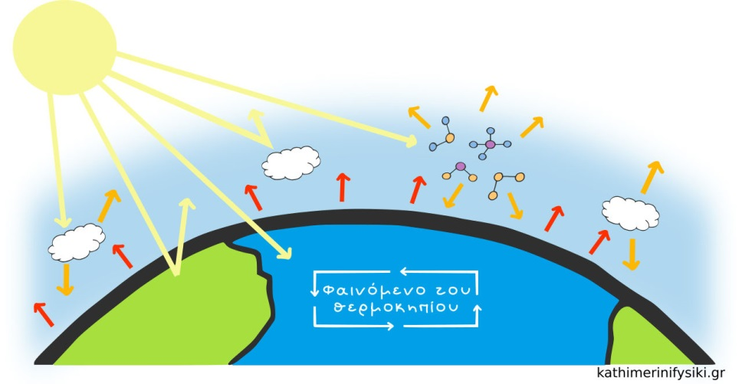

- Το φαινόμενο του θερμοκηπίου είναι ένα φυσικό φαινόμενο το οποίο είναι απαραίτητο στη Γη. Να γράψετε ένα επιχείρημα που να υποστηρίζει την άποψη αυτή.
……………………………………………………………………………………………………………………………………………………………………………………………………………………………………………………………………………………………………………………………………………………………………………………………………………………………………………………………………………………………………………………………………………………………………………………………………………………………………………………

- Να γράψετε μιαν επίπτωση στη Γη λόγω του φαινομένου του θερμοκηπίου.
……………………………………………………………………………………………………………………………………………………………………………………………………………………………………………………………………………………………………………………………………………………………………………………………………………………………………………………………………………………….

- Να εξηγήσετε με ποιον τρόπο η φωτοσύνθεση μπορεί να συμβάλει στη μείωση του φαινομένου του θερμοκηπίου.
……………………………………………………………………………………………………………………………………………………………………………………………………………………………………………………………………………………………………………………………………………………………………………………………………………………………………………………………………………………….

- Να αναφέρετε δύο δραστηριότητες οι οποίες ευθύνονται για την αύξηση του φαινομένου του θερμοκηπίου.
………………………………………………………………………………………………………………………………………………………………………………………………………………………………………………………………………………………………………………………………………………………………………………………………………………………………………………………………………………………

